РАЗДЕЛ II. Органическая химия
В неорганической химии изучаются вещества самого разнообразного состава, представленного всеми элементами периодической системы. Таких соединений очень много, около 500 тыс.. В отличие от неорганических органические вещества помимо других элементов всегда содержат в своём составе атомы углерода. Поэтому можно сказать, что предметом изучения органической химии являются соединения углерода.
Наряду с углеродом в состав органических веществ входят водород, кислород, азот, в меньшем количестве присутствуют сера, фосфор, галогены и другие элементы. Несмотря на ограниченный элементный состав число известных органических соединений приближается к 27 млн.. Причина такого разнообразия кроется в особенностях строения молекул органических веществ.
Встретиться с органическими веществами можно на каждом шагу. Они содержатся во всех растительных и животных организмах, входят в состав пищи, служат материалом для изготовления бумаги и одежды, предметов быта и компьютерной техники, образуют различные виды топлива, используются при производстве лекарств, моющих средств и т.д.
Ещё одной особенностью органических веществ является их способность к окислению при нагревании. Практически все они горят с образованием углекислого газа и воды. Именно по выделению оксида углерода (IV) или обугливанию при горении устанавливают принадлежность вещества к органическим соединениям.
Несмотря на то, что с органическими веществами человек был знаком с давних времен, наука о соединениях углерода возникла только в середине XIX века. До этого времени все вещества делили на минеральные, растительные и животные по их происхождению. С развитием методов химического анализа было установлено, что вещества растительного и животного происхождения содержат углерод. Шведский ученый Якоб Берцелиус (1807 г.) предложил называть вещества, полученные из организмов, органическими, а науку их изучающую – органической химией.
Берцелиус и его последователи считали невозможным получение органических веществ лабораторным путём без участия особой «жизненной силы». Это учение, названное «витализмом» (от лат. vita - жизнь), основывалось на представлении о единственном источнике воспроизводства органических веществ – живом организме. Впоследствии оно было опровергнуто проведёнными экспериментами. В 1828 г. немецкий учёный Фридрих Вёлер синтезировал из неорганических веществ органическое вещество – мочевину, в 1845 г. немецкий химик Адольф Кольбе искусственным путём получил уксусную кислоту, в 1854 г. французский химик Марселлен Бертло синтезирует жиры, а в 1851 г. русский учёный Александр Михайлович Бутлеров впервые синтезом получает сахаристое вещество.
В настоящее время термин «органические вещества» распространяется не только на соединения природного происхождения, но и применяется к синтетическим веществам, содержащим углерод.
Таким образом, в связи с особенным составом и строением органических веществ органическую химию называют химией соединений углерода.

1. ТЕОРЕТИЧЕСКИЕ ОСНОВЫ ОРГАНИЧЕСКОЙ ХИМИИ

§ 1.1 Теория химического строения А. М. Бутлерова
При изучении свойств элементов и их соединений в неорганической химии руководствуются Периодическим законом и периодической системой Д. И. Менделеева. В органической химии опираются на теорию химического строения, возникшую в 60-х годах XIX века.
После формулировки Эдуардом Франклендом понятия валентности в 1852 г. стало ясно, что атомы могут соединяться в молекулы только в отношениях, определяемых их свойствами. Немецкими химиками Фридрихом Кекуле и Адольфом Кольбе было установлено, что азот и фосфор трёхвалентны, а углерод четырёхвалентен. Кроме того, они высказали предположение о том, что атомы углерода могут соединяться друг с другом в цепи. Открытие валентности непосредственно подводило к мысли, что молекулы имеют определённое строение.
Основы новой теории химического строения были сформулированы в 1861 г. выдающимся русским химиком Александром Михайловичем Бутлеровым. Основную идею своей теории он выразил словами: «Химическая натура сложной частицы определяется натурой элементарных составных частей, количеством их и химическим строением». В более привычной для нас терминологии сущность теории можно выразить в следующих положениях.

Положения теории химического строения веществ
- Химическое строение – это последовательность соединения атомов в молекуле, порядок их взаимосвязи и взаимного влияния друг на друга.
- Химические свойства вещества зависят от его состава и строения, вследствие этого, изучая химические свойства вещества, можно установить его строение и, наоборот, зная строение вещества, можно определить его химические свойства.
- Атомы в молекуле, связанные как непосредственно, так и через другие атомы, оказывают взаимное влияние друг на друга, что изменяет их химический характер и влияет на реакционную способность вещества.
Химическое строение молекулы вещества выражается определённой формулой, присущей данному веществу и отражающей как его строение, так и его свойства. Существуют разные способы написания молекулярных формул органических соединений:
- общая, или брутто формула, | С₂Н₆,
- полная структурная формула, | 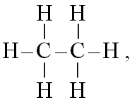
- сокращённая структурная формула, | СН₃ – СН₃ ,
- краткая структурная формула, в которой символы атомов С и Н не записываются, но обозначаются углы связей и функциональные группы. | сокращённая формула:  Н₂С = СН – СН₂ – СН₃  краткая:  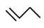
Наиболее часто в качестве формул, отражающих химическое строение молекул, используют сокращённые структурные формулы. Не трудно заметить, что структурные формулы не способны отобразить пространственное расположение атомов в молекуле.
Изучая строение молекул углеводородов – веществ, состоящих только из углерода и водорода, А.М.Бутлеров пришёл к выводу, что для этих веществ, начиная с бутана С₄Н₁₀, возможен различный порядок соединения атомов в молекуле при одинаковом брутто составе. Александру Михайловичу удалось синтезировать вещество, идентичное бутану по составу, но отличающееся по свойствам. Новое вещество получило название изобутан (греч. «изос» - равный).
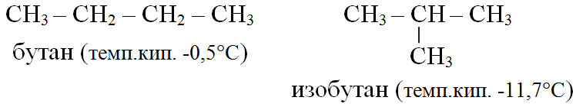
- Явление существования разных по свойствам веществ одного и того же состава носит название изомерии.
- Вещества, обладающие одинаковым составом, но имеющие различное химическое строение, называются изомерами.
Существование изомеров и само явление изомерии нашли убедительное объяснение только в рамках теории химического строения. По мере накопления фактических подтверждений истинности, эта теория из учения о строении органических веществ стала общей теорией химии, так как в равной степени она справедлива и в отношении неорганических соединений.
Научное и практическое значение теории химического строения заключается в том, что она не только углубила представления о веществе, но и дала возможность понять накопленные в химии факты и позволила предсказывать существование новых веществ и находить пути их синтеза.
Разработав теорию и подтвердив её правильность синтезом новых соединений А.М.Бутлеров предсказал дальнейшие пути развития представлений о химическом строении в направлениях: установления пространственного строения молекул и применением учения об электронном строении атомов.

§ 1.2 Особенные свойства атома углерода в органических соединениях
Основной особенностью строения органических молекул является наличие так называемого углеродного скелета (цепи). Действительно, атом углерода обладает неповторимыми и уникальными свойствами. В периодической системе химических элементов Д. И. Менделеева углерод располагается в четвёртой группе второго периода. В возбуждённом состоянии, в котором атом углерода вступает в химические взаимодействия, он имеет четыре неспаренных электрона на валентной (внешней) оболочке и не содержит ни электронных пар, ни вакантных орбиталей (рис.8). По этой причине углерод не способен к образованию дополнительных связей и не в состоянии расширить свои валентные возможности. Валентность углерода поэтому остаётся постоянной.
- Валентность углерода в составе органических веществ всегда равна четырём.
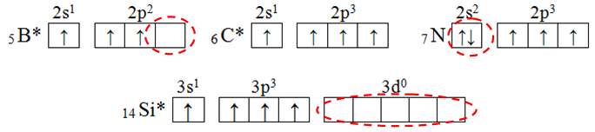
Рисунок 8. Электронное строение внешних оболочек атомов:
углерода, бора и кремния в возбужденном состоянии (*), а также азота в нормальной состоянии.
В отличие от атома углерода его ближайшие «соседи» по периодической системе, атомы бора, кремния и азота, обладают дополнительными валентными возможностями – либо за счёт свободных орбителей в возбуждённом состоянии (B и Si), либо используя неподелённую пару электронов (N) при формировании дополнительных химических связей. Эта уникальная особенность атомов углерода делает их способными образовывать достаточно прочные и стабильные химические связи с другими атомами.
- Другой особенностью атомов углерода, является их способность формировать последовательно связанные друг с другом углерод-углеродные цепи атомов.
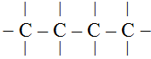
Такие цепи образуют углеродный скелет органической молекулы. Различают линейные (а) и разветвлённые (б) углерод-углеродные цепи, а также циклические структуры (циклы), которые подразделяют на гомолитические, состоящие только из атомов углерода – карбоциклы (в), и гетеролитические – гетероциклы (г), включающие атомы азота, серы или кислорода, как на рис.9.
а) | б)  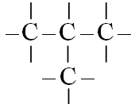 | в)  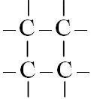 | г)  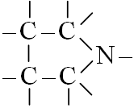
Рисунок 9. Разновидности структур цепей в органических молекулах
Углеродный скелет органических молекул включает не только одинарные связи между атомами углерода, но и кратные – двойные и тройные. Для объяснения экспериментально наблюдаемых углов связей в молекулах, их пространственного строения и механизма образования кратных связей вводят понятие гибридизации.
- Гибридизация – выравнивание, или смешение орбиталей атомов по энергии и пространственной ориентации с образованием новых гибридных орбиталей с одинаковыми характеристиками.
Для атома углерода возможны три варианта гибридизации, представленные в таблице 1.
Таблица 1 Виды гибридизации атома углерода в органических молекулах
Вид гибридизации,  форма исходных и гибридных орбиталей | Расположение  гибридных орбиталей  в пространстве
sp³ – гибридизация  1s + 3p = 4sp³  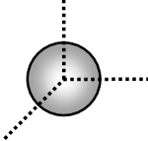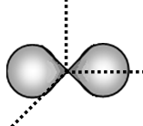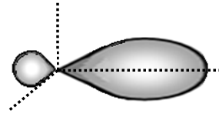  Участвуют все валентные орбитали | 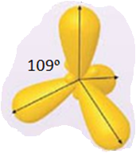  Оси sp³-гибридных орбиталей оказываются направленными в пространстве к вершинам тетраэдра. Углы между этими орбиталями составляют 109º.
sp² – гибридизация  1s + 2p = 3sp²  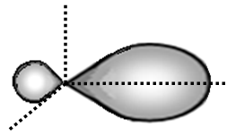  Участвуют три валентные орбитали. Одна из р-орбиталей сохраняет свою форму и энергию. | 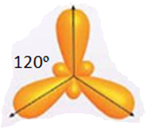  Три sp²-гибридных орбитали расположены в одной плоскости, каждая из них направлена к вершине треугольника. Углы между этими орбиталями составляют 120º.
sp – гибридизация  1s + 1p = 2sp  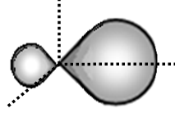  Участвуют две валентные орбитали. Две р-орбитали сохраняют свою форму и энергию. | 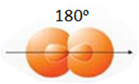  Две sp-гибридных орбитали расположены в на одной оси. Угол между ними составляет 180º.
В состоянии sp³-гибридизации атомы углерода образуют четыре одинарные σ-связи. При этом, углерод-углеродные связи всегда одинарные, а остальные валентные места заняты или насыщены атомами других элементов, например, водорода. Такое строение характерно для насыщенного углеродного скелета, как в молекуле пропана, состоящей из трёх последовательно соединённых одинарными связями атомов углерода (рис.10а).
а) 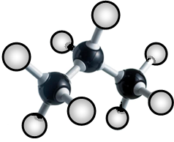 б) 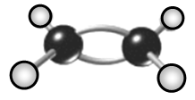 в)
Рисунок 10 Шаростержневые модели пропана С₃Н₈ (а),
этена С₂Н₄ (б), этина С₂Н₂ (в). Атомы углерода – черные, атомы водорода – белые.
В состоянии sp²-гибридизации в образовании одинарных σ-связей участвуют только три гибридных орбитали атома углерода, а четвертая р-орбиталь способна сформировать π-связь. В результате между соседними атомами углерода образуется двойная связь. Так, молекула этена состоит из двух атомов углерода, связанных друг с другом двойной связью (рис.10б), валентных мест для взаимодействия с другими атомами становится меньше.
В состоянии sp-гибридизации атомы углерода способны сформировать две σ-связи, за счёт гибридных орбиталей, и две π-связи путём перекрывания р-облаков в плоскостях перпендикулярных друг другу. Таким образом, между атомами углерода образуется тройная связь. В молекуле этина (рис.10в) между двумя атомами углерода формируются 1σ- и 2 π-связи, а на взаимодействие с другими частицами у каждого из атомов остаётся только по одному валентному месту.
Образование кратных связей между атомами углерода уменьшает количество их связей с атомами других элементов. Поэтому органические молекулы, в углеродном скелете которых присутствуют двойные и тройные связи, относят к ненасыщенным соединениям.
- Насыщенные органические вещества содержат углеродный скелет с одинарными углерод-углеродными связями, в углеродном скелете ненасыщенных соединений присутствуют кратные углерод-углеродные связи.
Итак, мы выяснили, что главным элементом, образующим органические молекулы, является углерод, благодаря своим особенностям:
- Электронная структура атома углерода позволяет ему формировать четыре химических связи.
- Атомы углерода способны соединяться друг с другом в цепи, создавая линейные, разветвлённые и циклические структуры любой длины и размеров.
- Благодаря гибридизации электронных орбиталей атомов углерода в структуре углеродной цепи могут формироваться одинарные, двойные и тройные связи.
- Углерод-углеродные цепи атомов с одинарными связями встречаются в молекулах насыщенных соединений, а углеродный скелет, содержащий кратные связи, входит в состав молекул ненасыщенных органических веществ.

КОНТРОЛЬНЫЕ ВОПРОСЫ И ЗАДАНИЯ К § 1.1-1.2
1. Чем органические вещества отличаются от неорганических? Когда и кем было предложено выделить органическую химию в отдельную дисциплину?
2. Сформулируйте основные положения теории химического строения А.М.Бутлерова. В чём заключается явление изомерии, какие вещества называют изомерами?
3. Какую валентность углерод проявляет в органических соединениях? Назовите разновидности углерод-углеродных цепей в молекулах.
4. Что такое гибридизация электронных орбиталей? Какие типы гибридизации возможны для атома углерода в органических молекулах?
5. Перечислите особенности углерода, позволяющие ему формировать структуру органических молекул. Чем насыщенные соединения отличаются от ненасыщенных?

§ 1.3 Классификация органических веществ
Разнообразие и многочисленность органических веществ основаны на способности атомов углерода формировать бесконечное множество форм углеродных скелетов молекул, а также на существовании изомеров – соединений, различающихся химическим строением при одинаковом составе.
Основу любой органической молекулы составляет углерод-углеродная цепочка, в которой валентности атомов С насыщены связями с атомами водорода Н. Удинение углеродного скелета на одно звено –СН₂– приводит к возникновению нового вещества.
- Вещества, сходные по строению и химическим свойствам, но отличающиеся друг от друга по составу углеродной цепи на одну или несколько групп –СН₂–, называются гомологами, а все вместе они образуют гомологический ряд.
Например, гомологические ряды соединений выглядят так:
Алканы | Алкены | Спирты
СН₄ | СН₂=СН₂ | СН₃–ОН
СН₃–СН₃ | СН₂=СН–СН₃ | СН₃–СН₂–ОН
СН₃–СН₂–СН₃ | СН₂=СН–СН₂–СН₃ | СН₃–СН₂–СН₂–ОН
... и т.д. | ... и т.д. | ... и т.д.

Органические вещества можно классифицировать по разным признакам: по строению углеродного скелета, по типам связи в углерод-углеродной цепи, по виду функциональных групп.
I. По строению углеродного скелета органические вещества делят на:
1) Соединения углерод-углеродная цепочка в которых не замкнута – ациклические или алифатические. При этом углеродная цепь молекулы может иметь линейное или нормальное строение, а может разветвляться.
2) Циклические соединения, содержащие углеродный скелет, замкнутый в цикл. В состав карбоциклической структуры цепи входят только атомы углерода, между которыми формируются либо одинарные связи (алициклические соединения), либо чередующиеся с одинарными кратные связи, при взаимодействии которых образуется ароматическая структура (ароматические соединения). Циклы гетероциклических соединений помимо атомов углерода включают гетероатомы – азот, кислород, серу и т.д.
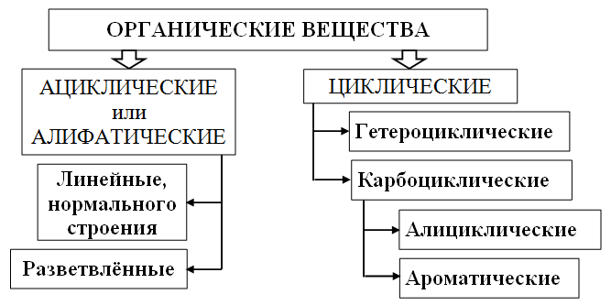
II. По типам связи в углеродном скелете все классы органических веществ делят на:
1) Насыщенные соединения, содержащие в углеродной цепи только одинарные углерод-углеродные связи.
2) Ненасыщенные соединения, включающие в углеродную цепь кратные связи. Циклические углеродные цепи с чередующимися одинарными и двойными связями обладают особыми свойствами, такие соединения называют ароматическими.
ОРГАНИЧЕСКИЕ ВЕЩЕСТВА
НАСЫЩЕННЫЕ или  Предельные | НЕНАСЫЩЕННЫЕ
 | Непредельные | Ароматические
Если в состав органического вещества входят только атомы С и Н, то его относят к углеводородам – основному родоначальному классу органических соединений. Благодаря способности углерода образовывать устойчивые связи с другими элементами атомы водорода в молекуле углеводорода могут замещаться на функциональные группы и образовывать соединения других классов. Поэтому все остальные классы органических веществ рассматриваются как производные углеводородов.
- Функциональная группа – это атом или группа атомов неуглеводородного характера, наиболее легко видоизменяемая в химических процессах. Функциональные группы обуславливают особенности химического поведения данного класса соединений.
III. По виду функциональных групп органические соединения подразделяют на классы, представленные в таблице 2.
Таблица 2 Классы органических соединений
Функциональная  группа | Название класса | Общая формула класса
Галогены −Наl  (−F, −Cl, −Br, −I) | Галоген-производные | R–Hal
Нитрогруппа  –NO₂ | Нитросоединения | R–NO₂
Простая эфирная  –О– | Простые эфиры | R–О–R`
Аминогруппа  –NH₂ | Амины | R–NH₂
Гидроксильная  −OH | Спирты, фенолы | R–OH
Карбонильная  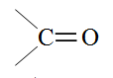 | Кетоны | 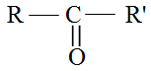
 | Альдегиды | 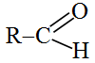
Сложнoэфирная  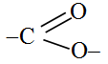 | Сложные эфиры | 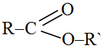
Карбоксильная  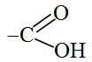 | Карбоновые  кислоты | 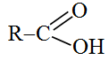
В таблице 2 R, R` – обозначение остатков углеводорода без одного атома Н, называемого углеводородным радикалом.
1) Соединения, содержащие одну функциональную группу называются монофункциональными, а несколько одинаковых функциональных групп – полифункциональными.
2) Вещества, молекулы которых содержат один вид функциональных групп относятся к гомофункциональным, а включающие разные функциональные группы – гетерофункциональными соединениям или соединениям со смешанными функциями.
В целом данную классификацию органических веществ можно изобразить в виде схемы.
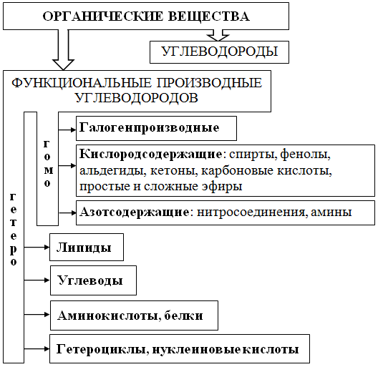

§ 1.4 Изомерия
Явление изомерии является основной причиной разнообразия органических соединений. В зависимости от характера отличий в строении молекул различают структурную и пространственную виды изомерии.
Виды изомерии органических соединений
1. Структурная изомерия.
а) Изомерия углеродной цепи (скелета).
Например, изомеры состава С₄Н₁₀:
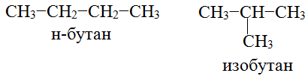
б) Изомерия положения кратной связи.
Например, изомеры состава С₄Н₈:
в) Изомерия положения функциональной группы.
Например, изомеры состава С₃Н₈О:
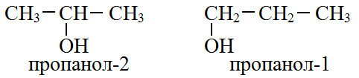
г) Таутомерия (динамическая изомерия) – вид изомерии, при которой вещество существует в виде двух или более изомерных форм, взаимопереходящих друг в друга:
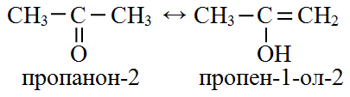
д) Межклассовая изомерия (изомерия функциональных групп).
Например, изомеры состава С₂Н₆О:
СН₃ – СН₂ – ОН СН₃ – О – СН₃
этанол диметиловый эфир
2. Пространственная или стереоизомерия:
а) Геометрическая (цис-, транс-) изомерия, обусловленная различным расположением фрагментов молекулы относительно плоскости двойной связи или цикла. Например, изомеры состава С₄Н₈:
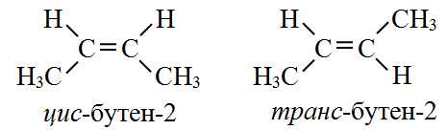
б) Оптическая (зеркальная) изомерия обусловлена наличием асимметрического атома углерода (С*), у которого все четыре валентности заняты разными заместителями. При этом возникают два изомера, относящиеся друг к другу как предмет к своему отражению в зеркале:
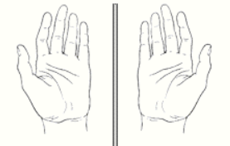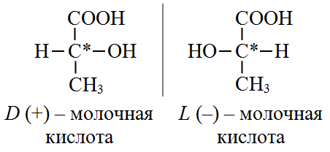
Оптическую изомерию называют также энантиомерией, а оптические изомеры – энантиомерами. Разница в свойствах энантиомеров заключается прежде всего в способности вращать плоскость поляризации света в разных направлениях. Изомеры D-ряда поворачивают её по часовой стрелке и называются правовращающими (+), а изомеры L-ряда – против часовой стрелки, т.е. являются левовращающими (−).
Для графического изображения стереоизомеров используют стереохимические и проекционные формулы. Подробнее стереоизомерия будет рассмотрена на примере отдельных классов соединений.

§ 1.5 Типы превращений в органической химии
Как правило, в молекулах органических веществ встречаются ковалентные неполярные или полярные химические связи. Их разрыв может происходить как с образованием радикалов – частиц обладающих свободным электроном (гомолитический разрыв связи), так и с образованием ионов – заряженных частиц (гетеролитический разрыв связи).
Гомолитический разрыв связи | Гетеролитический разрыв связи
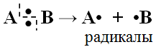 | 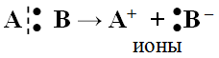
Химические превращения органических молекул связаны с: а) трансформацией углеродного скелета, когда меняются углерод-углеродные связи,
б) разрывом С-Н связей, с отщеплением Н или заменой атома водорода на другие атомы или группы атомов,
в) участием в реакциях функциональных групп соединения.
По механизму протекания химические реакции в органической химии можно поделить на следующие типы взаимодействий:
1. Реакции замещения протекают с разрывом σ-связей в углеводородном скелете и заключаются в замещении атомов водорода в цепи на другие атомы или характеристические группы.
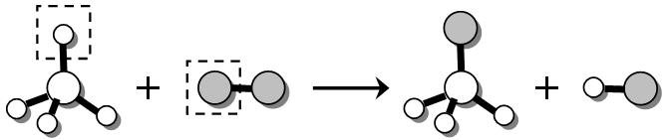
2. Реакции присоединения протекают с разрывом кратной π-связи в углеродной цепи и заключаются в присоединении реагента к образовавшимся свободным валентностям атомов углерода.
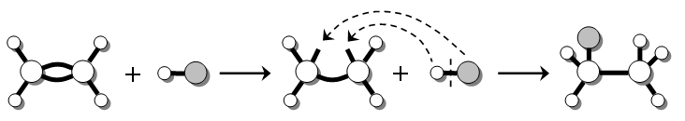
Частным случаем реакции присоединения является полимеризация, в результате которой образуются полимеры – молекулы с длинной углеродной цепью и большой молекулярной массой.
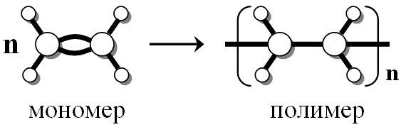
- Полимеризация – процесс соединения молекул мономера в более крупные высокомолекулярные соединения (ВМС).
- Полимеры – это вещества, состоящие из «мономерных звеньев», соединённых в длинные макромолекулы химическими связями.
3. Реакции отщепления протекают с отрывом атомов или групп атомов от молекулы исходного вещества с сохранением длины её углеродного скелета.
а) Внутримолекулярная реакция:
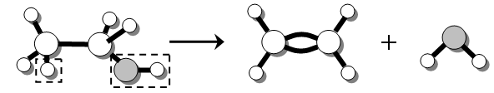
б) Межмолекулярная реакция:
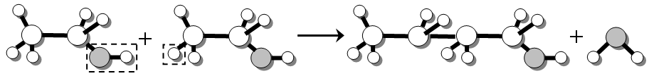
Если в результате протекания реакции отщепления образуется полимерная молекула, то такой процесс называют поликонденсация.
- Поликонденсация – процесс образования полимеров, который сопровождается выделением низкомолекулярного продукта (например, воды).
4. Реакции изомеризации заключаются в изменении химического строения молекулы при котором отдельные атомы или группы атомов переходят от одного участка к другому, без изменения количественного состава.
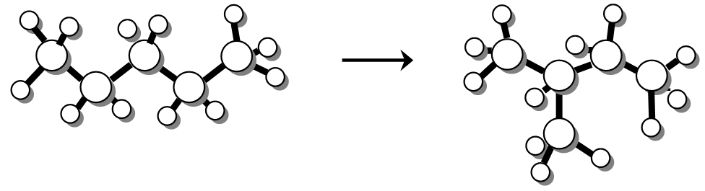
5. Реакции окисления и восстановления протекают с изменением степени окисления атомов в молекуле органического вещества.
- Окисление органических веществ – введение в их состав кислорода и отщепление водорода.
Различают:
а) полное окисление (горение)
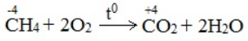
б) неполное окисление
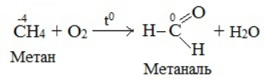
При неполном окислении, в соответствующих условиях, выполняется следующая схема превращений классов органических веществ:
Углеводороды → Спирты → Альдегиды → Карбоновые кислоты
- Восстановление – обратный процесс, введение водорода и отщепление кислорода.

Далее на примере наиболее значимых классов органических соединений будут разобраны виды их изомерии, способы формирования названий веществ – номенклатура, распространённость в природе и способы получения, а также реакционная способность молекул.

КОНТРОЛЬНЫЕ ВОПРОСЫ И ЗАДАНИЯ К § 1.3-1.5
1. С чем связаны разнообразие и многочисленность органических веществ в природе?
2. Сформулируйте определение гомологического ряда. Что такое гомологи? Приведите примеры.
3. Приведите классификацию органических веществ по двум признакам: 1) по структуре углеродной цепи, 2) по видам углерод-углеродных связей в углеродном скелете.
4. Что такое функциональная группа? Назовите основные функциональные группы, встречающиеся в молекулах органических веществ. При ведите их структурные формулы.
5. Составьте примеры сокращённых структурных формул веществ:
а) предельного углеводорода, состоящего из пяти атомов углерода в цепи,
б) непредельного циклического углеводорода с одной двойной связью в углеродной цепи из четырёх атомов,
в) монофункционального спирта с двумя атомами углерода в цепи,
г) монофункциональной карбоновой кислоты с тремя атомами углерода в цепи.
6. Назовите основные виды изомерии органических молекул.
7. Составьте сокращённые структурные формулы для структурных изомеров углеводорода предельного строения, имеющего состав С₅Н₁₂.
8. Составьте сокращённые структурные формулы цис- и транс- изомеров для вещества состава С₄Н₈ с двойной связью в середине молекулы.
9. Назовите основные типы химических реакций в органической химии.
10. Что такое полимеризация и поликонденсация? Какие вещества называют полимерами?

